SEMANA DEL 10 AL 14 DE ENERO DEL 2022
PLAN DE TRABAJO
ESCUELAPRIMARIA: ______________________________
QUINTO GRADO
MAESTRA/O: __________________________
 | ASIGNATURA | APRENDIZAJE ESPERADO | ACTIVIDADES | INDICACIONES DEL MAESTRO SEGÚN LA NUEVA MODALIDAD
LUNES | Educación socioemocional | Reconoce cuando está agitado y cuando está en calma, así como la situación que provocó dicho estado de ánimo. Describe cómo se expresan ambos estados en el cuerpo, voz y conducta | Completa en tu cuaderno el siguiente cuadro con las emociones que te generen calma o te hagan sentir agitado.  Puedes apoyarte del ejemplo.
 | Ciencias naturales | Describe causas y consecuencias del sobrepeso y de la obesidad, y su prevención mediante una dieta correcta, el consumo de agua simple potable y la actividad física. | Observa las siguientes siluetas de personas e identifica las siluetas que presentan sobrepeso dentro de ella escribe cuales son las consecuencias de tener esa condición fisiológica.  Posteriormente localiza la silueta de las personas saludables y dentro de la misma escribe los beneficios de mantener una dieta correcta y balanceada.  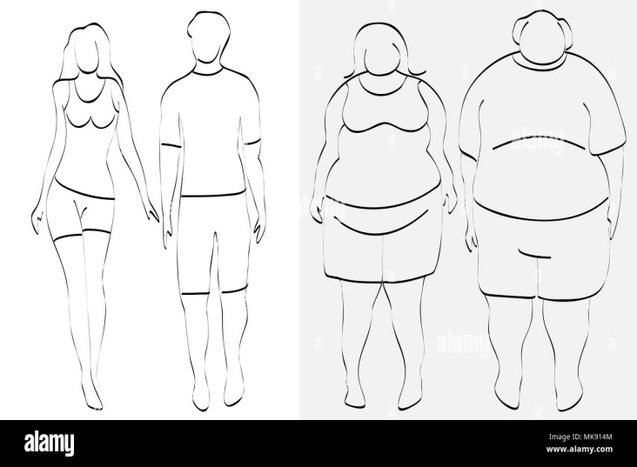  Analizar las respuestas en plenaria para su retroalimentación.
 | Geografía | Compara la distribución de las principales formas del relieve, regiones sísmicas y volcánicas en los continentes. | Dibujar en el cuaderno un volcán.  posteriormente en el cuaderno responder las siguientes peguntas:  ¿Cómo se origina un volcán?  ¿Cuál es la forma de un volcán?  ¿Qué pueden expulsar los volcanes?  ¿Qué fenómenos moldean el relieve?  Una vez que respondas las preguntas puedes leer el fragmento los volcanes de la página 45 de tu libro de texto y complementar tus respuestas

 | ASIGNATURA | APRENDIZAJE ESPERADO |  | ACTIVIDADES | INDICACIONES DEL MAESTRO SEGÚN LA NUEVA MODALIDAD
MARTES | Matemáticas | Localización y trazode las alturas en diferentes triángulos |  | Una altura de un triángulo es cada uno de los segmentos que une un vértice con un punto de su lado opuesto o de su prolongación y es perpendicular a dicho lado.  Localiza y traza las alturas de los siguientes triángulos:  Resolver el desafío matemático #26 “De tres en tres’” el cual se encuentra ubicado en la página 61 del libro de texto de desafíos matemáticos.  Analizar las respuestas en plenaria.
 | Ciencias naturales | Explica2 los daños en los sistemas respiratorio, nervioso y circulatorio generados por el consumo desustancias adictivas, como tabaco, inhalables y bebidas alcohólicas. |  | Una sustancia adictiva puede interactuar con un organismo de tal manera que produce un estado de dependencias psicológicas, fisiológicas o ambas.  Elaborar un cartel en el cuaderno donde representes el impacto que le causa al cuerpo el consumo de sustancias adictivas como el tabaco, inhalables y bebidas alcohólicas.  Puedes agregar ilustraciones al trabajo para complementarlo.
 | Lengua materna | Identifica información complementaria en dos textos que relatan sucesos relacionados. Usa palabras y frases que indican sucesión y simultaneidad, así como relación antecedente consecuente al redactar un texto histórico |  | Escribir en el cuaderno un relato histórico que haya acontecido en la comunidad donde habitan, para elaborar la actividad se deberá basar en las siguientes preguntas:  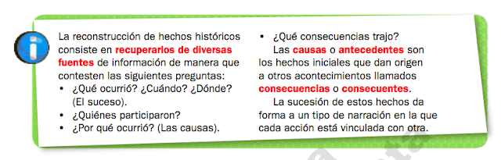  Analizar los relatos históricos en plenaria para su retroalimentación.
 | Historia | Ubica procesos de la primera mitad del siglo XIX aplicando los términos década y siglo, y localiza cambios en la división territorial. |  | Recordemos los sucesos del siglo XIX, leer el texto “Panorama del periodo” el cual se encuentra ubicado en la página 12 del libro de texto y escribe en tu cuaderno cinco acontecimientos relevantes que tuvieron origen en esa época:  1.-  2.-  3.-  4.-  5.-  Analizar las respuestas en plenaria para su retroalimentación.
 | ASIGNATURA | APRENDIZAJE ESPERADO |  | ACTIVIDADES | INDICACIONES DEL MAESTRO SEGÚN LA NUEVA MODALIDAD
MIÉRCOLES | Geografía | Reconoce la distribución de los climas en los continentes. |  | Recordemos los distintos climas del mundo, responde el siguiente recuadro en el cuaderno, anotando las características correspondientes según el tipo de clima.  CLIMA CARACTERISTICAS  POLAR  TROPICAL  TEMPLADO  FRIOS  SECOS  Puedes complementar la tabla con la información que se encuentra ubicada en la página 58 del libro de texto.
 | Matemáticas | Lectura de planos y mapas viales. Interpretación y diseño de trayectorias. |  | Realizar un croquis de su comunidad, posteriormente trazar con un color la ruta que realizas para llegar de su casa a la escuela, y por último describe la trayectoria con tus palabras. Ejemplo; partí de mi casa y tomé la calle independencia hasta llegar a la iglesia del Carmen, continúe por la calle Octavio paz media cuadra y en la acera derecha se encuentra la escuela Francisco I Madero.
 | Formación Cívica y ética. | Explica situaciones que pueden afectar su dignidad e integridad y sus derechos, se apoya en otras personas e instituciones para protegerse. Ejerce su derecho a ser protegido contra cualquier forma de maltrato, abuso o explotación de tipo sexual, laboral o acoso presencial. |  | Escribir en el cuaderno dos situaciones que puedan afectar su dignidad o integridad, posteriormente mencionar con que personas o instituciones pueden acudir para protegerse y defenderse.
 | Lengua materna | Identifica las características de las fábulas y sus semejanzas y diferencias con los refranes.  Comprende la función de las fábulas y refranes.  Interpreta el significado de fábulas y refranes |  | Escribir en el cuaderno un ejemplo de fábula y un refrán.  Posteriormente responder individualmente el cuadro de las características de refranes y fabulas: (marca con una X)  Características Refranes Fabulas  Tienen un narrador  Son frases populares  Se adaptan a las circunstancias geográficas y sociales  Generalmente, sus personajes son animales u objetos humanizados.  Refieren diversos temas.  Finalizan con una moraleja.  Analizar las respuestas en plenaria para su retroalimentación.
 | ASIGNATURA | APRENDIZAJE ESPERADO |  | ACTIVIDADES | INDICACIONES DEL MAESTRO SEGÚN LA NUEVA MODALIDAD
JUEVES | Matemáticas | Análisis de procedimientos para resolver problemas de proporcionalidad del tipo valor faltante  (dobles, triples, valor unitario). |  | En la frutería “La mejor” están elaborando una tabla de precios para facilitar el cobro. Resuelve lo siguiente en tu cuaderno:  Manzana kg 1 3 6 9 15  precio $80  Plátano kg 1 3 6 9 15  precio $25
 | Historia | Ubica procesos de la primera mitad del siglo XIX  aplicando los términos década y siglo, y localiza cambios en la división territorial. |  | Observa la línea del tiempo que se encuentra ubicada en las páginas 14 y 15 del libro de texto, posteriormente responder las siguientes preguntas en el cuaderno:  ¿A cuántos años equivale un siglo?  ¿Cuántos años tiene una década?  ¿Cuántas décadas pasaron de la publicación de El Iris primera revista feminista en México, al inicio de la guerra en Texas?  ¿Cuánto tiempo transcurrió desde el primer imperio hasta lograr una república federal?
 | Lengua Materna | Emplea diferentes estrategias textuales para  persuadir a un público determinado alelaborar un anuncio. |  | Observa los siguientes anuncios publicitarios y responde lo siguiente en el cuaderno:  ¿Qué es lo que anuncian?  ¿Cuál es su frase principal o slogan?  ¿Cuál es su propósito?  ¿Qué imágenes y estereotipos emplean para atraer compradores?  ¿Presentan publicidad engañosa?  ¿Qué opinas de esta publicidad?  Posteriormente elabora un anuncio publicitario de algún producto que tengas a la mano, preséntalo a un compañero para intentar vender el producto.  Analizar las respuestas en plenaria para su retroalimentación.
 | Artes | Utiliza la forma y el color de manera intencional en la  representación de personajes ficticios |  | Solicitar a los alumnos que realicen la siguiente actividad:  Elabora en tu cuaderno una pequeña obra de teatro inventada por ti, en donde involucres a diferentes personales, y marca con un color diferente el guion de cada personaje.  Ejemplo:  Caperucita: –Abuelita, ¿y por qué tienes unas orejas tan grandes?  El lobo: -son para escucharte mejor…
 | ASIGNATURA | APRENDIZAJE ESPERADO |  | ACTIVIDADES | INDICACIONES DEL MAESTRO SEGÚN LA NUEVA MODALIDAD
VIERNES | Lengua materna | Reflexiona sobre el  lenguaje. Identifica juegos simbólicos, simbolismos y significados de expresiones  relevantes que dan sentido a la práctica, tomando en cuenta todo lo que sucede,  con ayuda del maestro |  | Los alimentos curativos se tratan de alimentos que son ricos en proteínas y que pueden ayudarnos al estabilizar tanto el azúcar en la sangre como los niveles de energía que necesitamos para curarnos o acumular fuerza.  Completar la siguiente tabla, escoger alimentos que se tengan en casa que ayuden en alguna funcion curativa:  Alimento curativo ¿Para qué sirve? ¿Cuánto se toma?  Analizar las respuestas en plenaria para su retroalimentación.
 | Matemáticas | Conocimiento de diversas representaciones de un número fraccionario: con cifras, mediante la recta numérica, con superficies, etcétera.  Análisis de las relaciones entre la fracción y el todo. |  | 1  Escrbir las fracciones que correspondan a cada figura, posteriormente, representar las fracciones en la recta anterior.  Analizar las respuestas en plenaria para su retroalimentación.
 | Educacion socioemocional | Reconoce las emociones básicas y cómo se manifiestan en su cuerpo. |  | Solicitar a los alumnos que completen las siguientes oraciones en su cuaderno:  1.- sientes alegría cuando…  2.- sientes miedo cuando…  3.- sientes tristeza cuando…
 | Vida saludable | Participa en la promoción de hábitos de higiene y  limpieza para cuidar el medio ambiente, en el entorno familiar, escolar y comunitario |  | Solicitar a los alumnos que dibujen en su cuaderno los hábitos de higiene y limpieza que implementaron en su casa en estas vacaciones decembrina en familia.

